16.06.2023г. №53
РОССИЙСКАЯ ФЕДЕРАЦИЯ
РАЗДОЛЬИНСКОЕ СЕЛЬСКОЕ ПОСЕЛЕНИЕ
УСОЛЬСКОГО МУНИЦИПАЛЬНОГО РАЙОНА
ИРКУТСКОЙ ОБЛАСТИ
АДМИНИСТРАЦИЯ
ПОСТАНОВЛЕНИЕ

О ВНЕСЕНИИ ИЗМЕНЕНИЙ В ПОСТАНОВЛЕНИЕ АДМИНИСТРАЦИИ ОТ 07.11.2018 г. №109 «ОБ УТВЕРЖДЕНИИ РЕЕСТРА ПЛОЩАДОК ТКО НА ТЕРРИТОРИИ РАЗДОЛЬИНСКОГО СЕЛЬСКОГО ПОСЕЛЕНИЯ УСОЛЬСКОГО МУНИЦИПАЛЬНОГО РАЙОНА ИРКУТСКОЙ ОБЛАСТИ»

В целях обеспечения экологического и санитарно-эпидемиологического благополучия населения на территории Раздольинского муниципального образования, в соответствии со ст. 14 Федерального закона от 06.10.2003 г. № 131-ФЗ «Об общих принципах организации местного самоуправления в Российской Федерации», ст. 8, 13 Федерального закона от 24.06.1998 г. № 89- ФЗ «Об отходах производства и потребления», ст.6 Устава Раздольинского муниципального образования, администрация сельского поселения Раздольинского муниципального образования

ПОСТАНОВЛЯЕТ:

1. Внести в постановление администрации от 07.11.2018г. №109 «Об утверждении реестра площадок ТКО на территории Раздольинского сельского поселения Усольского муниципального района Иркутской области», следующие изменения и дополнения:
1.1. На основании заявления А.В.Ерофеевой (Индивидуальный предприниматель) об исключении места (площадки) накопления ТКО расположенного по адресу: Иркутская область, Усольский район, п.Октябрьский, ул.Набережная, 2 в связи с прекращение деятельности в качестве индивидуального предпринимателя, исключить сведения о месте (площадке) накопления твердых коммунальных отходов:
1.1.1. из реестра мест (площадок) накопления твердых коммунальных отходов, расположенных на территории Раздольинского сельского поселения Усольского муниципального района Иркутской области (Приложение №1);
1.1.2. из схемы размещения мест (площадок) накопления твердых коммунальных отходов на территории Раздольинского сельского поселения Усольского муниципального района Иркутской области (Приложение №2);
1.2. Включить сведения о месте (площадке) накопления твердых коммунальных отходов расположенном по адресу: Иркутская область, Усольский район, п.Манинск, ул.Лесная, рядом с домом №1:
1.2.1. в реестр мест (площадок) накопления твердых коммунальных отходов, расположенных на территории Раздольинского сельского поселения Усольского муниципального района Иркутской области (Приложение №1);
1.2.2. в схему размещения мест (площадок) накопления твердых коммунальных отходов на территории Раздольинского сельского поселения Усольского муниципального района Иркутской области (Приложение №2).
2. Реестр мест (площадок) накопления твердых коммунальных отходов, расположенных на территории Раздольинского сельского поселения Усольского муниципального района Иркутской области (Приложение №1), изложить в новой редакции (Прилагается).
3. Схему размещения мест (площадок) накопления твердых коммунальных отходов на территории Раздольинского сельского поселения Усольского муниципального района Иркутской области, указанных в пункте 2 настоящего постановления, изложить в новой редакции (приложение №2).
4. О публиковать настоящее постановление в периодическом печатном издании, разместить в информационно-телекоммуникационной сети «Интернет» на официальном сайте администрации Раздольинского сельского поселения Усольского муниципального района Иркутской области по адресу: http //раздолье-адм.рф/.
5. Настоящее постановление вступает в силу после его официального опубликования.

Глава Раздольинского сельского поселения
Усольского муниципального района
Иркутской области С.И.Добрынин

Приложение №1
к постановлению от «16» июня 2023 г. №53

Реестр мест (площадок) накопления твердых коммунальных отходов, расположенных на территории Раздольинского сельского поселения Усольского муниципального района Иркутской области
№ п/п |  | Данные о нахождении мест (площадок) накопления твердых коммунальных отходов |  |  | Данные о технических характеристиках мест (площадок) накопления ТКО |  |  |  |  | Данные о собственниках мест (площадок) накопления ТКО  (для юр.лиц полное наименование, номер ЕГРЮЛ, фактический адрес  Для ИП ФИО, ОГРН, адрес регистрации по месту жительства  Для физ. лиц – ФИО, серия, номер, дата выдачи паспорта и иного документа, адрес регистрации, к/телефон.) | Данные об источниках образования ТКО | Дата и номер решения о включении (отказе) сведений о месте источника
 | Наименование населенного пункта | Адрес контейнерной площадки | Схема размещения мест (площадок)накопления ТКО | Географические координаты площадки | Сведения о используемом покрытии | Площадь м2 | Кол-во контейнеров (бункеров) с указанием объема
 |  |  |  |  |  |  | Размещенные, шт. | Планируемые к размещению, шт. | Объем, м3
1 | П.Раздолье | пересечение ул.Рабочая и ул.Восточная | №1 | N52°26'54,43"  E103°12'35,41" | бетон | 16 | 5/1 | 0 | 0,75/8 | Администрация Раздольинского сельского поселения Усольского муниципального района Иркутской области  ОГРН 1053819034334  п.Раздолье ул.Мира,27 Усольский район | Частные дома | Постановление №109 от 07.11. 2018г.
2 | п.Раздолье | рядом с хозяйством ул.Пролетарска, 43-2 | №2 | N52°27'18,75"  E103°12'11,90" | бетон | 16 | 3/1 | 0 | 0,75/8 |  | Частные дома | Постановление №109 от 07.11. 2018г.
3 | п.Раздолье | пересечение ул.Трактовая и ул.Рабочая | №3 | N52°26'23,32"  E103°12'20,42" | бетон | 16 | 2 | 0 | 0,75 |  | Частные дома | Постановление №109 от 07.11. 2018г.
4 | п.Раздолье | ул.Трактовая (напротив магазина «Горка») | №4 | N52°26'38,17"  E103°11'18,86" | бетон | 16 | 5/1 | 0 | 0,75/8 |  | Частные дома | Постановление №109 от 07.11. 2018г.
5 | п.Раздолье | пересечение пер.Таёжный и ул.Таёжная | №5 | N52°,44'95,73" E103°18'29,16" | бетон | 16 | 3 | 0 | 0,75 |  | Частные дома | Постановление №109 от 07.11. 2018г.
6 | п.Раздолье | напротив, хозяйства ул.Октябрьская, 9-2 | №6 | N52°44' 91,93" E103°19'50,02" | бетон | 16 | 3 | 0 | 0,75 |  | Частные дома | Постановление №109 от 07.11. 2018г.
7 | п.Раздолье | пересечение ул.Мира и ул.Рабочая | №7 | N52°19'34,19" E103°20'50,46" | бетон | 16 | 4 | 0 | 0,75 |  | Частные дома | Постановление №109 от 07.11. 2018г.
8 | п.Раздолье | пересечение ул.Мира и ул.Пролетарская (за магазином №9) | №8 | N52°44'45,31" E103°19'79,62 | бетон | 16 | 5 | 0 | 0,75 |  | Частные дома | Постановление №109 от 07.11. 2018г.
9 | п.Раздолье | пересечение ул.Трактовая и ул.Китойская | №9 | N52°26`23,43" E103°11`50,51" | бетон | 16 | 3 | 0 | 0,75 |  | Частные дома | Постановление №109 от 07.11. 2018г.
10 | д.Борисова | за хозяйством ул.Дачная, 73 | №10 | N52°25'51,44"  E103°19'59,27" | бетон | 16 | 2 | 0 | 0,75 |  | Частные дома | Постановление №109 от 07.11. 2018г.
11 | п.Раздолье | ул.Мира,25 | №11 | N52°26'41,99"  E103°11'32,72" | бетон | 6 | 2 | 0 | 0,75 |  | Администрация, МКУК «Раздольинский ЦКИСД» | Постановление №32 от 24.04. 2019г.
12 | п.Раздолье | 360 м. северо-западнее моста через р.Китой (территория кладбища) | №12 | N52°26'27,50"  E103°11'05,37" | бетон | 9 | 2 | 0 | 0,75 |  | Территория кладбища | Постановление №32 от 24.04. 2019г.
13 | П.Октябрьский | Ул.Октябрьская (за Домом Культуры расположенного по адресу: п.Октябрьский ул.Октябрьская,34) | №13 | N52°24'43,00"  E102°58'35,81" | бетон | 28 | 5/1 | 0 | 0,75/8 |  | Частные дома | Постановление №85 от 06.08. 2019г.
14 | Д.Борисова | Ул.Степная (в 55 м. от автомобильной дороги Тельма-Раздолье) | №14 | N52°26'23,30"  E103°19'34,26" | бетон | 28 | 2/1 | 0 | 0,75/8 |  | Частные дома | Постановление №85 от 06.08. 2019г.
15 | п.Раздолье | пересечение ул.Октябрьская и ул.Нагорная | №15 | N52°45'06,41"  E103°18'98,01" | бетон | 12 | 3 | 0 | 0,75 |  | Частные дома | Постановление №67 от 06.07. 2020г.
16 | п.Раздолье | пересечение ул.Пролетарская и ул.Набережная | №16 | N52°44'08,25"  E103°18'76,10" | бетон | 12 | 3 | 0 | 0,75 |  | Частные дома | Постановление №67 от 06.07. 2020г.
17 | п.Октябрьский | ул.Мира (рядом с домом №7) | №17 | N52°41'70,17"  E102°98'56,04" | бетон | 12 | 3/1 | 0 | 0,75/8 |  | Частные дома | Постановление №67 от 06.07. 2020г.
18 | д.Борисова | ул.Дачная (рядом с домом №32) | №18 | N52°43'55,41"  E103°32'66,29" | грунт | 10 | 0 | 3 | 0,75 |  | Частные дома | Постановление №67 от 06.07. 2020г.
19 | п.Манинск | ул.Лесная, рядом с домом №1 | №19 | N52°23'44,36"  E102°58'22,79" | бетон | 10 | 2 | 0 | 0,75 |  | Частные дома | Постановление №53 от 16.06. 2023г.
20 | п.Раздолье | Ул.Советска, 5 | №20 | N52°26'43,48"  E103°11'24,11" | бетон | 1,5 | 1 | 0 | 0,75 | ИП Румянцев А.Е.  318385000084082  п.Раздолье ул.Мира 17-1  тел.89501021197 | Объект розничной торговли расположен: п.Раздолье ул.Советская, 5 | Постановление №120 от 22.10.2019г.
21 | п.Раздолье | Ул.Китойская 20-2 | №21 | N52°26'33,52"  E103°11'46,12" | бетон | 2,6 | 1 | 0 | 0,75 | ООО «Ива»  1063819015512/3815017010  тел.89501275397 | Объект розничной торговли расположен: п.Раздолье ул.Китойская 20/2 и ул.Китойская 2А | Постановление №121 от 25.10.2019г.
22 | п.Раздолье | Ул.Мира,15а | №22 | N52°26'40,18"  E103°11'52,76" | бетон | 2 | 1 | 0 | 0,75 | ООО «Атлант», ОГРН/ИНН 1063819016360/3819017281  П.Раздолье, ул.Мира, 15 А.  Тел. 89526230860 | Объект розничной торговли расположен: п.Раздолье, ул.Мира 15а и ул.Мира,64 | Постановление №123 от 28.10.2019г.
23 | п.Раздолье | Ул.Советская,9 | №23 | N52°26'46,45"  E103°11'20,06" | бетон | 2 | 1 | 0 | 0,75 | ООО «Орион плюс»  ОГРН/ИНН  1053819032981/3819015767  П.Раздолье, ул.Советская, 9  Тел. 89021741372 | Территория объекта по лесопереработке, пилорама расположена: п.Раздолье ул.Советская, 9 | Постановление №124 от 31.10.2019г.
24 | п.Раздолье | ул.Пролетарская,19А | №24 | N52°26'40,20"  E103°11'38,05" | бетон | 4 | 2 | 0 | 0,75 | МБОУ Раздольинская СОШ ОГРН 1023802143881 п.Раздолье ул.Пролетарская, 19А, Усольский район | школа | Постановление №32 от 24.04.2019г.
25 | п.Раздолье | Ул.Советская,4 | №25 | N52°26'42,47"  E103°11'26,49" | грунт | 2 | 2 | 0 | 0,75 | ОГБУЗ «Усольская городская больница», ОГРН 1023802141560 п.Раздолье ул.Советская,4 Усольский район | Амбулатория и стационар | Постановление №32 от 24.04.2019г.

Приложение №2
к постановлению от «16» июня 2023 г. №53

Схема размещения мест (площадок) накопления твердых коммунальных отходов на территории
Раздольинского сельского поселения Усольского муниципального района Иркутской области.
№п/п | Адрес контейнерной площадки | Схема размещения мест (площадок) накопления ТКО, м 1:2000
1 | П.Раздолье, пересечение ул.Рабочая и ул.Восточная | 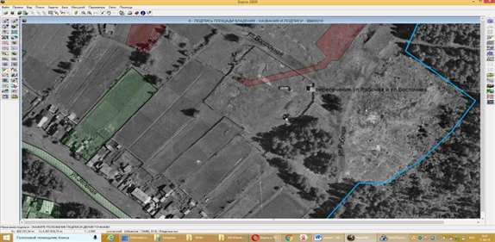  Место (площадка) накопления ТКО
2 | П.Раздолье,рядом с хозяйством ул.Пролетарская, 43-2 | 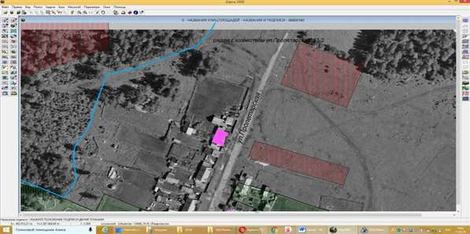  Место (площадка) накопления ТКО
3 | П.Раздолье, пересечение ул.Трактовая и ул.Рабочая | 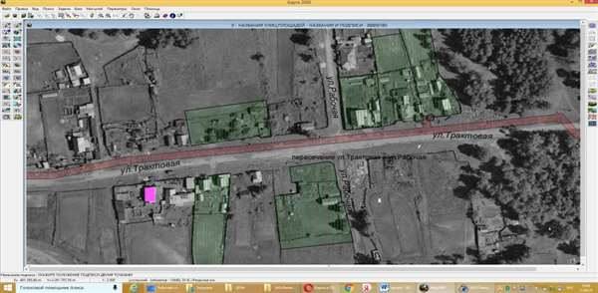  Место (площадка) накопления ТКО
4 | П.Раздолье, ул. Трактовая (напротив магазина «Горка») | 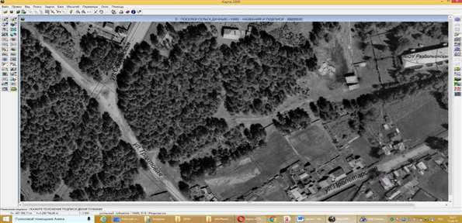  Место (площадка) накопления ТКО
5 | П.Раздолье, пересечение пер.Таёжный и ул.Таёжная | 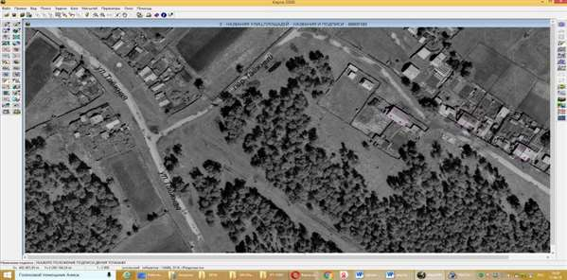  Место (площадка) накопления ТКО
6 | П.Раздолье,напротив хозяйства ул.Октябрьская, 9-2 | 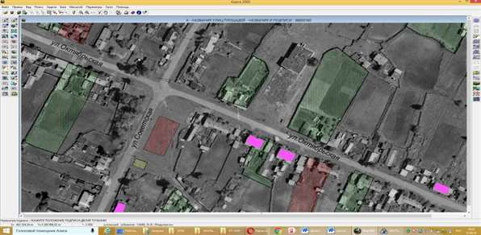  Место (площадка) накопления ТКО
7 | П.Раздолье, пересечение ул.Мира и ул.Рабочая | 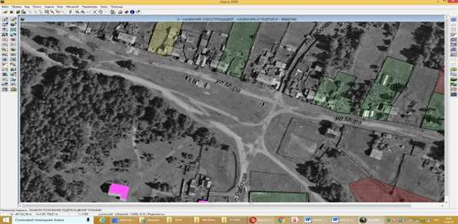  Место (площадка) накопления ТКО
8 | П.Раздолье, пересечение ул.Мира и ул.Пролетарская (за магазином №9) | 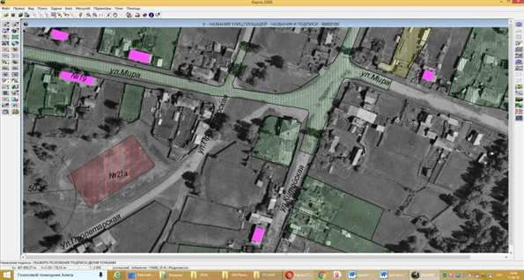  Место (площадка) накопления ТКО
9 | П.Раздолье, пересечение ул.Трактовая и ул.Китойская | 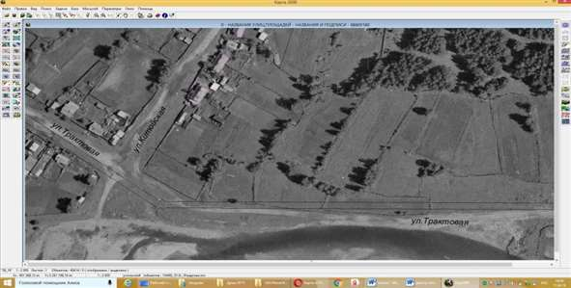  Место (площадка) накопления ТКО
10 | Д.Борисова, за хозяйством ул.Дачная, 73 | 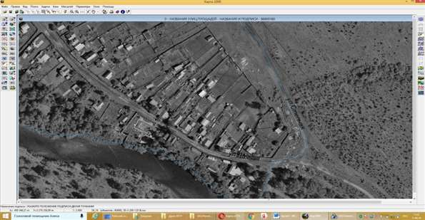  Место (площадка) накопления ТКО
11 | п.Раздолье, ул.Мира,25 | 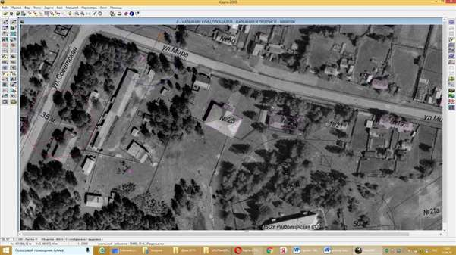  Место (площадка) накопления ТКО
12 | П.Раздолье,360 м. северо-западнее моста через р.Китой (территория кладбища) | 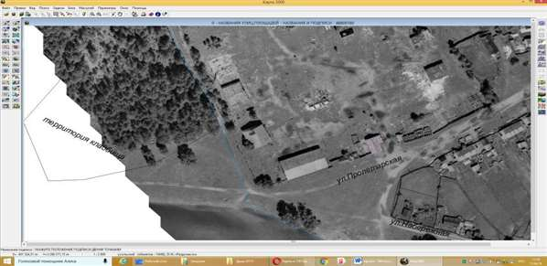  Место (площадка) накопления ТКО
13 | п.Октябрьский, ул.Октябрьская (за Домом Культуры расположенного по адресу: п.Октябрьский ул.Октябрьская,34) | 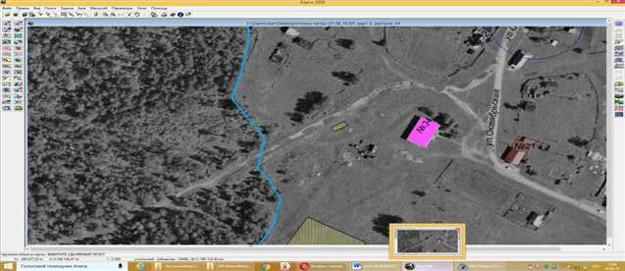 Место (площадка) накопления ТКО
14 | д.Борисова, ул.Степная (в 55 м. от автомобильной дороги Тельма-Раздолье) | 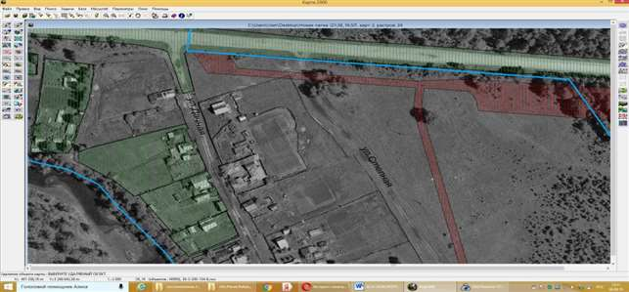 Место (площадка) накопления ТКО
15 | Пересечение ул.Октябрьская и ул.Нагорная п. Раздолье | 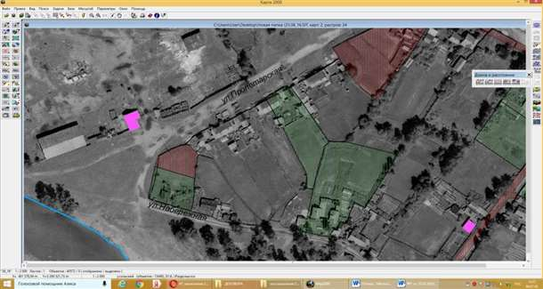  Место (площадка) накопления ТКО
16 | Пересечение ул.Пролетарская и ул.Набережная п. Раздолье | 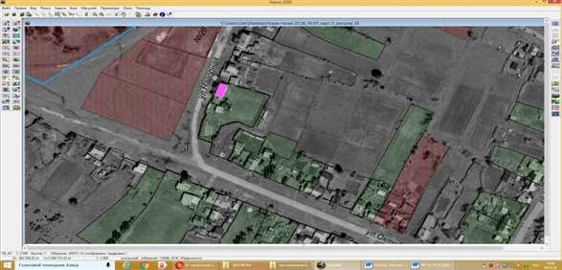  Место (площадка) накопления ТКО
17 | п.Октябрьский ул.Мира (рядом с домом №7) | 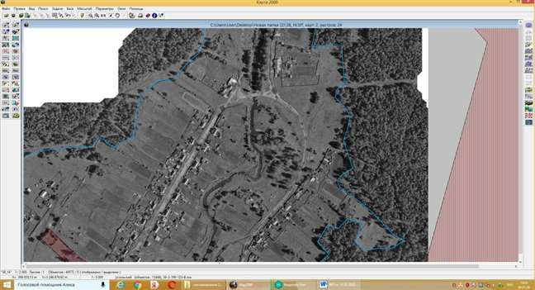  Место (площадка) накопления ТКО
18 | д.Борисова ул.Дачная (рядом с домом №32) | 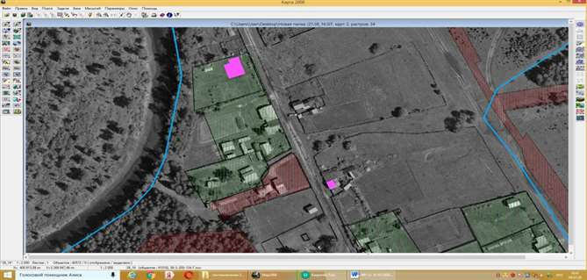  Место (площадка) накопления ТКО
19 | п.Манинск, ул.Лесная, рядом с домом №1 | 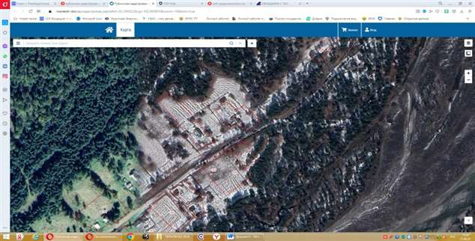  Место (площадка) накопления ТКО
20 | п.Раздолье, ул.Советска, 5 | 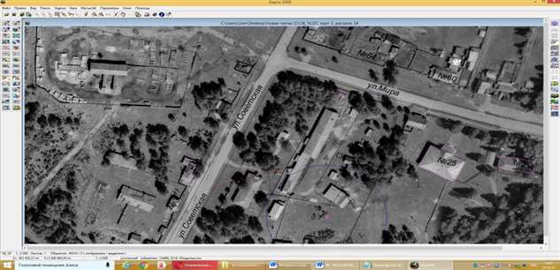  Место (площадка) накопления ТКО
21 | п.Раздолье, ул.Китойская 20-2 | 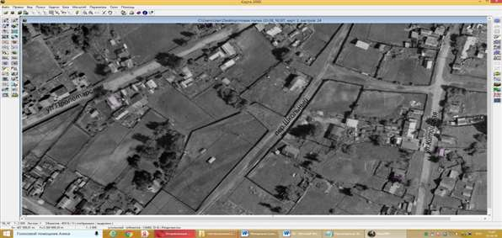  Место (площадка) накопления ТКО
22 | П.Раздолье, ул.Мира,15а | 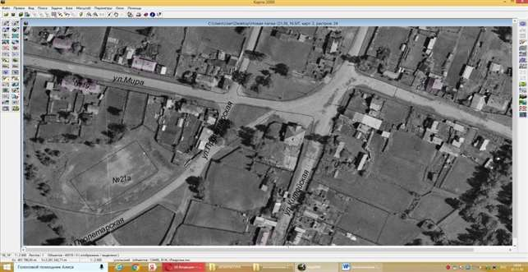  Место (площадка) накопления ТКО
23 | п.Раздолье, ул.Советская,9 | 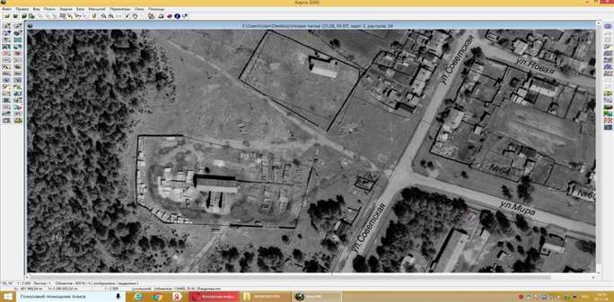  Место (площадка) накопления ТКО
24 | п.Раздолье, ул.Пролетарская, 19А | 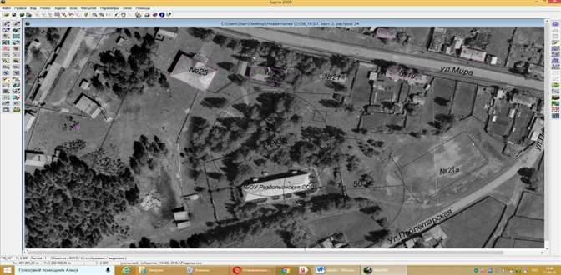  Место (площадка) накопления ТКО
25 | п.Раздолье, ул.Советская,4 | 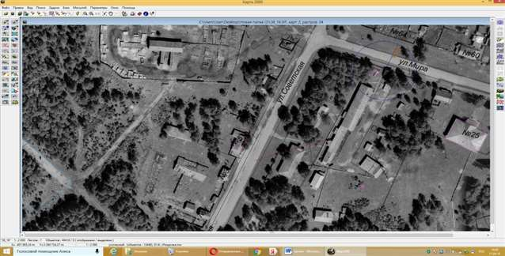  Место (площадка) накопления ТКО

